|  |  |  |  |
| --- | --- | --- | --- |
| бар | во | ведзь | сук |
| ка | мядз | ты | вёр |
| ба | ва | за | жык |

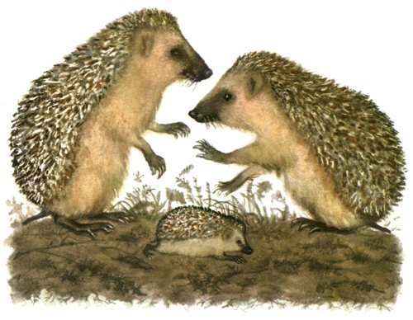

|  |  |
| --- | --- |
| бар | во |
| ка | мядз |
| ба | ва |

|  |  |
| --- | --- |
| ведзь | сук |
| ты | вёр |
| за | жык |